АДМИНИСТРАЦИЯ БЕРЕГАЕВСКОГО СЕЛЬСКОГО ПОСЕЛЕНИЯ
ТЕГУЛЬДЕТСКОГО РАЙОНА ТОМСКОЙ ОБЛАСТИ

ПОСТАНОВЛЕНИЕ

30.03.2021 № 31

Об утверждении схемы размещения нестационарных торговых
объектов на территории муниципального
образования «Берегаевское сельское поселение»

В соответствии со статьей 10 Федерального закона от 28 декабря 2009 года № 381-ФЗ «Об основах государственного регулирования торговой деятельности в Российской Федерации», статьей 14 Федерального закона от 6 октября 2003 года № 131-ФЗ «Об общих принципах организации местного самоуправления в Российской Федерации», распоряжением Правительства Российской Федерации от 30.01.2021 № 208-р, постановлением Администрации Томской области от 9 июля 2010 года № 135а «О порядке разработки и утверждения органами местного самоуправления муниципальных образований Томской области схем размещения нестационарных торговых объектов», на основании Устава муниципального образования «Берегаевское сельское поселение», в целях упорядочивания размещения нестационарных торговых объектов на территории муниципального образования «Берегаевское сельское поселение», используемые также при организации и проведении ярмарок, Администрация Берегаевского сельского поселения,

ПОСТАНОВЛЯЕТ:
1. Утвердить схему размещения нестационарных торговых объектов на территории муниципального образования «Берегаевское сельское поселение», состоящую из плана-схемы места нахождения и перечня нестационарных торговых объектов, время функционирования которых имеет круглогодичный характер согласно приложению к настоящему постановлению.
2. Направить утвержденную схему размещения нестационарных торговых объектов на территории муниципального образования «Берегаевское сельское поселение» в течение 5 дней в Департамент потребительского рынка Администрации Томской области.
3. Настоящее постановление вступает в силу со дня его подписания и подлежит опубликованию в информационном бюллетене и размещению на официальном сайте органов местного самоуправления Берегаевского сельского поселения информационно-телекоммуникационной сети «Интернет».
4. Контроль исполнения настоящего постановления оставляю за собой.

Глава поселения О.А. Жендарев

ПРИЛОЖЕНИЕ
к постановлению Администрации
Берегаевского сельского поселения
от 30.03.2021 № 31

ПЕРЕЧЕНЬ НЕСТАЦИОНАРНЫХ ТОРГОВЫХ ОБЪЕКТОВ, ВРЕМЯ
ФУНКЦИОНИРОВАНИЯ КОТОРЫХ ИМЕЕТ КРУГЛОГОДИЧНЫЙ ХАРАКТЕР,
НА ТЕРРИТОРИИ МУНИЦИПАЛЬНОГО ОБРАЗОВАНИЯ «БЕРЕГАЕВСКОЕ СЕЛЬСКОЕ ПОСЕЛЕНИЕ»

№ на схеме | Местоположение | Населенный пункт/ окр. населенного пункта | Тип нестационарного торгового объекта | Количество торговых мест применительно к нестационарным торговым объектам, предполагающим продажу товаров только с использованием лотка, палатки, торгового автомата, передвижных средств торговли | Площадь нестационарного торгового объекта, кв. м | Площадь территории, необходимой для размещения нестационарного торгового объекта, кв. м | Место размещения нестационарного торгового объекта на з/у, в зданиях, строениях, сооружениях, находящихся в государственной или муниципальной собственности | Ассортимент товаров | Период размещения | Нестационарный торговый объект, используемый только субъектами малого или среднего предпринимательства
1 | 2 | 3 | 4 | 5 | 6 | 7 | 8 | 9 | 10 | 11
1 | ул. Ленинская, 17а (около Берегаевского филиала ДДиТ) | п. Берегаево | Торговый павильон, с палатки, с машин | 2 | До 15 | 30 | На ЗУ, собственность Администрации Тегульдетского района | Продо-воль-ственные и про-мыш-ленные товары | В любой день, с 08 до 22 часов | Да

Схема размещения нестационарных торговых объектов на территории муниципального
образования «Берегаевское сельское поселение»

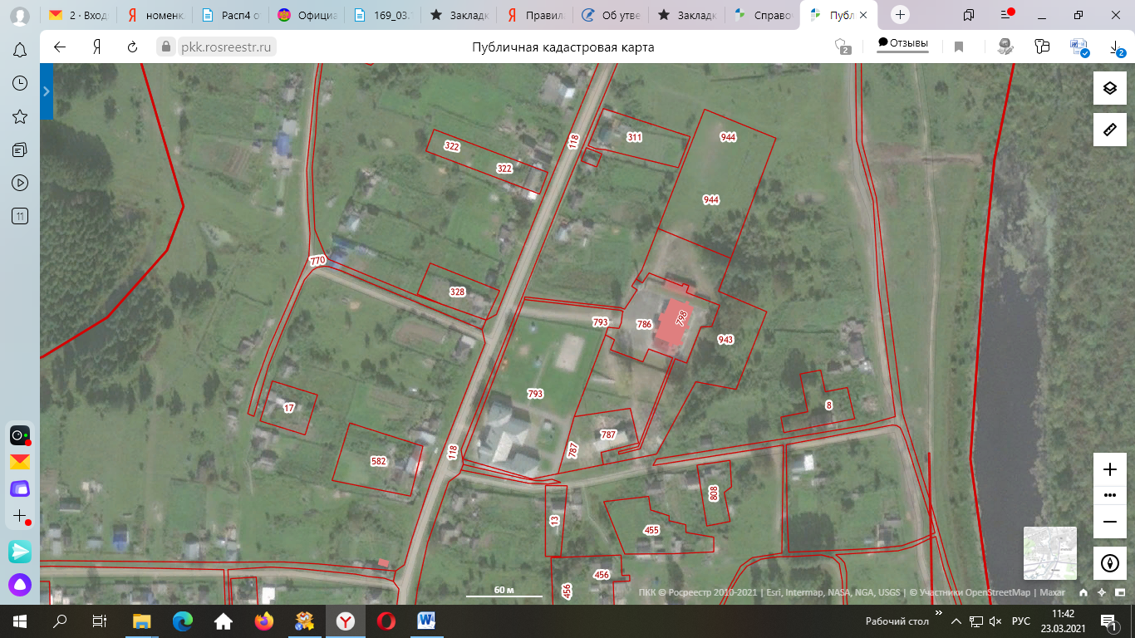

- место нахождения торговых объектов

